*Reformulation du cahier des charges*

Ce projet de divise en deux parties, il y aura la gestion d’accès au souterrain et aussi la gestion de l’occupation parking.

La Gestion D’accès Au Souterrain

* Installation d’un portail motorisé (prévu par l’établissement)
* Gestion d’accès au parking via les badges RFID actuel qui permettront l’ouverture du portail

Ouverture du portail

* Pour entrer : Nécessité du badge RFID qui sera présenté devant un lecteur (si places disponibles), sinon l’afficheur indiquera que le parking est actuellement complet.
* Pour sortir : Deux solutions, soit passer le badge devant un nouveau lecteur situé à l’intérieur du parking, ou alors détecter la présence d’un véhicule en approche de la barrière (sans badge), via un système de détection (ex : capteur boucle de courant)

*Facultatif : “Le badge RFID permettra d’établir des statistiques de présence des usagers”*

Fermeture du portail et sécurité

1. La fermeture du portail sera automatique après une temporisation déterminée. Si jamais un véhicule se trouve sur le passage du portail, celui-ci sera détecté par un capteur et déclenchera la réouverture du portail.
2. **[!]** Ces deux points sont intégrés au système “portail motorisé”. Ne pas les prévoir dans notre projet.

Remarque : Si un véhicule se trouve sur la fermeture du portail alors celui-ci ne se déclenchera pas.

Cas d’un parking plein

* Si le parking est plein, l’accès depuis l’extérieur sera verrouillé. La présentation du badge ne permettra pas l’accès dans ce cas présent. L’afficheur indiquera également aux utilisateurs que le parking est complet via la diffusion d’un message.
* Mise en place d’un niveau d’accès pour les badges, pour que certains utilisateurs (type maintenance) puissent accéder au parking même si celui-ci est complet. Au cas échéant, l’installation d’un interrupteur à clé est nécessaire pour commander l’ouverture du portail quel que soit le taux d’occupation.

*Facultatif : “L’afficheur pourrait indiquer le nombre de places restantes permettant aux usagers de ne pas s’engager.”*

Administration des utilisateurs du parking

* Un logiciel devra permettre à l’administrateur de déterminer les badges autorisés à accéder au parking.

Réutilisation des badges école

* Le nom du propriétaire du badge sera associé à son identifiant afin de permettre une journalisation des accès. (L’administrateur pourra ensuite consulter les logs d’accès au parking).

*L’administrateur aura deux moyens différents pour enregistrer les badges dans le système.*

* Manuellement : En créant un compte utilisateur et enregistrant un numéro de badge associé.
* Automatiquement : En important une liste d’utilisateurs.

Attribution manuelle

* L’attribution manuelle des badges se fera en saisissant le code du badge et les informations personnelles de l’utilisateur (le numéro d’un badge est écrit dessus), ou en le scannant directement.

*Cette option nécessite la mise en œuvre d’un lecteur RFID USB compatible avec la technologie des badges.*

Attribution automatique

* L'attribution des badges pour l’accès aux bâtiments de l’école est gérée par un logiciel dédié depuis lequel il est possible de faire des exports.

*Le logiciel à développer devra prévoir l’importation d’un fichier de type tableur (extension.csv) pour définir en masse les utilisateurs du parking. (Ex : en début d’année scolaire)*

Suspension / suppression d’un utilisateur

* L’administrateur aura la possibilité de suspendre (sur une période, ou une durée dterminée) ou annuler l’accès d’un usager au parking.

Attribution de droits utilisateurs

*L’administrateur doit pouvoir déterminer des niveaux de droits utilisateurs :*

* Simple automobiliste : Aucun droit spécifique. N’ouvre pas l’accès si le parking est plein.
* Accès permanant : Droit accès au parking, même lorsque celui-ci est plein.

Réservation de places

• L’administrateur peut réserver des places pour un utilisateur sur un créneau défini.

Ex : Si une personne à une place de réservée, tant qu’elle n’est pas entrée le parking aura le nombre de places libres moins une de disponible. (Il sera affiché complet en laissant une place libre).

La personne ayant la réservation pourra accéder même si le parking est affiché complet.

Si la personne ayant réservé une place accède avec son badge et que le parking n’est pas complet, la place réservée est libérée.

Journalisation des accès parking

* Chaque ouverture de l’accès par badge sera journalisée par le système. Ainsi l’administrateur pourra aussi consulter les logs d’accès.

Supervision de l’occupation parking

*Un total de 54 places est prévu pour le parking, le comptage des véhicules présente deux intérêts :*

* Détecter si le parking est plein
* Superviser à distance l’occupation du parking

Détecter si le parking est plein

* Lorsque le parking n’a plus de place disponible, le système doit verrouiller l’accès extérieur pour les utilisateurs non spécifiques. Cette information doit être visible depuis l’extérieur et consultable à distance.

Consultation du taux d’occupation à distance

*Monsieur BOURGOUIN souhaite qu’on puisse consulter la disponibilité du parking à distance en temps réel.*

Le développement d’une page web de supervision du parking permettrait de consulter à distance l’occupation depuis tout appareil connecté à internet (ordinateur, tablette, smartphone).

La saisie du code badge sera nécessaire pour accéder à cette interface.

*Remarque : On pourrait envisager une représentation graphique du parking pour distinguer les places libres et les places occupées (chaque capteur étant identifiable par le système).*

*-------------------------------------------------------------------------------------------------------------------------------------*

Les diagrammes

*Les cas d’utilisations suivants résument les besoins du projet.* 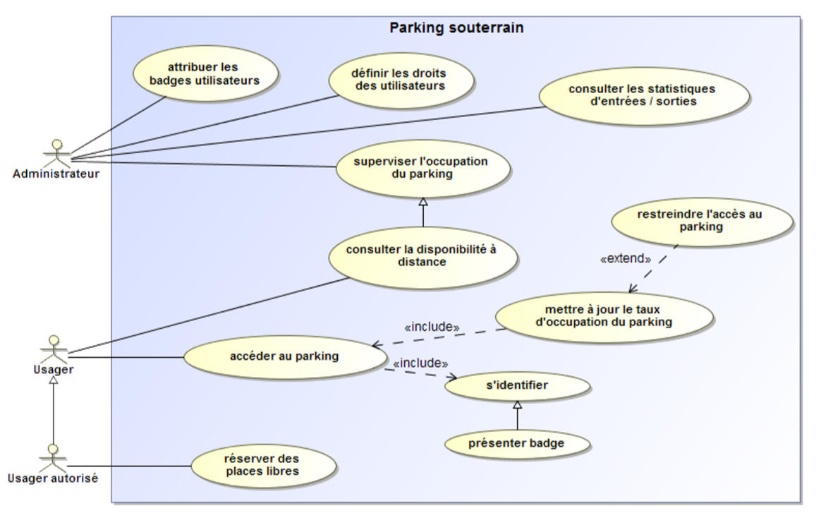

*

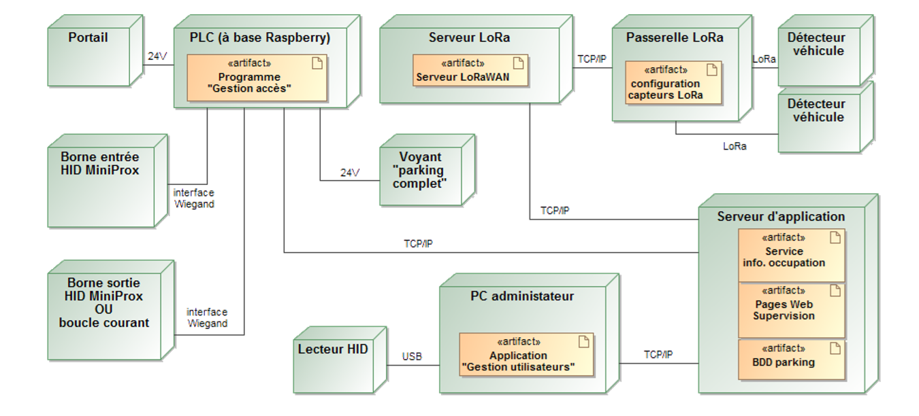*Le diagramme de déploiement suivant permet d'envisager la répartition des modules logiciels du projet*

**Nous disposons comme équipement :**

Afficheur géant :

* Placé à l’extérieur pour indiquer la disponibilité du parking

Bornes d’accès / sortie :

* Equipées de lecteurs de badges HID.

PLC (à base Raspberry Pi)

* Gestion des lecteurs HID (traitement lecture des badges)

Application :

* Administration des usagers du parking.

Serveur parking :

* Récupération des informations du capteur de la passerelle et mise à disposition
* Stockage des données (badges…)

Capteurs places parking :

* Capteurs sans fil (LoRa)

Passerelle LoRa :

* Communication avec les capteurs

Lecteur de badges à disposition :

* LXS - Lecteurs Prox Design 13,56 MHz certifiés CSPN (RFID - USB).
* Télémécanique XGCS850C201 (RFID - Ethernet).
* TDSI 5002-0354 (HID - ? ).
* Prox'N'Roll RFID Scanner HSP (RFID / NFC – USB).

Lecteur de badges idéal bi-technologies (à acheter) :

* LXS HYBRID - Lecteurs bi-fréquences 125 kHz + 13,56 MHz (RFID / HID – USB).